 |  |  |  |  | 地 址：高雄市大寮區萬大工業區農場路217號  電 話：07-7886988  傳 真：07-7889399  e-mail：yoh.shinn@msa.hinet.net |  |  |  |  |  |  |  | 又新實業有限公司  螺 旋 桿  □估價單 □訂購單 |  |  |  |  |  |  |  |  |  |  |  |  | 客戶名稱：  TEL電 話：  FAX傳 真：  日 期： 年 月 日  N O .
 | 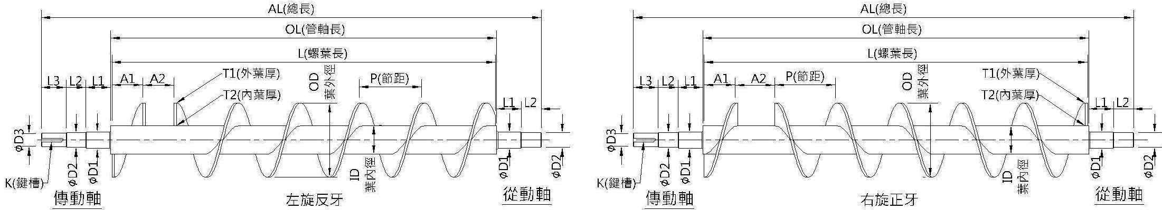
項次 |  | 葉片材質 | 管  材質 | 管厚 |  | AL  總長 | OL  管軸長 | L  螺葉長 | A1 | A2 | A1  +  A2 | P  節距 |  | ID  葉  內徑 |  | OD  葉  外徑 | T1  外 葉厚 | T2  內  葉厚 | K  鍵槽 | 左/右旋 | 傳/被  動 軸 | L1 | L2 | L3 | øD1 |  |  | øD2 | øD3 | 數量 |  | 單價 | 合計價
1 |  |  |  |  |  |  |  |  |  |  |  |  |  |  |  |  |  |  |  |  | 傳動軸
 |  |  |  |  |  |  |  |  |  |  |  |  |  |  |  |  |  |  |  |  | 被動軸
2 |  |  |  |  |  |  |  |  |  |  |  |  |  |  |  |  |  |  |  |  | 傳動軸
 |  |  |  |  |  |  |  |  |  |  |  |  |  |  |  |  |  |  |  |  | 被動軸
3 |  |  |  |  |  |  |  |  |  |  |  |  |  |  |  |  |  |  |  |  | 傳動軸
 |  |  |  |  |  |  |  |  |  |  |  |  |  |  |  |  |  |  |  |  | 被動軸
1.交貨付款條件：  2.以上估價10天有效。  3.貨物如有異，請於7日內提出告知  酸洗：□是 □否 油 漆：□底漆 □面漆( 號)  軸心：□實心車 □片狀車  拋 光：□是( ) □否 □其他( )  焊接方式：□螺桿跳焊 □螺桿全焊  運送方式：□廠商自載 □本公司送達 □寄貨運  運送地址： |  |  |  |  |  |  |  |  |  |  |  |  |  |  | 施工備註說明： |  |  |  |  |  |  |  |  |  |  |  | 總合計價
 |  |  |  |  |  |  |  |  |  |  |  |  |  |  |  |  |  |  |  |  |  |  |  |  |  |  | 5% 稅
 |  |  |  |  |  |  |  |  |  |  |  |  |  |  |  |  |  |  |  |  |  |  |  |  |  |  | 總 價
 |  |  |  |  |  |  |  |  |  |  |  |  |  |  |  |  |  |  |  |  |  |  |  |  |  |  | 訂 金
 |  |  |  |  |  |  |  |  |  |  |  |  |  |  |  |  |  |  |  |  |  |  |  |  |  |  | 廠商確認簽名
 |  |  |  |  |  |  |  |  |  |  |  |  |  |  |  |  |  |  |  |  |  |  |  |  |  |  | 交 期 |  |  |  | 天
 |  |  |  |  |  |  |  |  |  |  |  |  |  |  | 總 金 額 新 臺 幣： 佰 拾 萬 千 佰 拾 元整 NT﹩

